Министерство науки и высшего образования Российской Федерации

Федеральное государственное автономное образовательное учреждение высшего образования «Уральский федеральный университет имени первого Президента России Б.Н. Ельцина» (УрФУ)

Институт радиоэлектроники и информационных технологий - РТФ

ОТЧЕТ

о проектной работе

по теме: Нейронная сеть для распознавания лица в маске и без

по дисциплине: Проектный практикум

Команда: HORSE STEPPIN
Екатеринбург
2022

ВВЕДЕНИЕ
Среди предложенных тем, наша команда решила выбрать "Искусственный интеллект", ввиду актуальности и уникальности данной темы.
Нейронные сети повсеместно внедряются в нашу жизнь. Они помогают упростить и автоматизировать многие процессы. Разработки в этой области начались более полувека назад, но активное внедрение для решения практических задач началось только сейчас.
Во время проектного практикума наша команда поставила задачу познакомиться с миром нейронных сетей и попробовать использовать эту технологию для решения практической задачи. В качестве темы мы выбрали задачу идентификацию наличия медицинской маски на лице человека.
Актуальность выбранной темы обусловлена необходимостью, соблюдения мер социального дистанцирования и ношения масок в условиях пандемии. Автоматизация контроля соблюдения масочного режима позволить упростить процедуру выявления нарушителей. Предлагаемый в работе алгоритм на базе нейронной сети позволит внедрять в системы наблюдения инструмент, позволяющий автоматически определять наличием маски на лице человека.
Целью данной работы является обучение нейронной сети, позволяющей в режиме реального времени определять наличие маски на лице того или иного человека, что позволит легче контролировать соблюдение ограничительных мер в общественных местах и предприятиях.
Исходя из поставленной цели, в работе определены следующие задачи:
- Изучить язык программирования Python и библиотеки Python для работы с нейронными сетями, компьютерным зрением и обработкой изображений
- Сформировать набор данных для обучения нейронной сети
- Изучить строение нейронных сетей и выбрать нейронную сеть для дальнейшего обучения
- Обучить нейронную сеть распознавать наличие или отсутствие маски на лице
- Создать прототип приложения, позволяющего определять лица на изображении

КОМАНДА
Куратор: Овечкина Елена Владимировна, ктн, доцент, учебно-научный центр ”Информационная безопасность”
Тимлид и дизайнер: Арчаков Николай Вадимович РИ-111003
Программист и тестировщик: Сусанов Владислав Викторович РИ-111003
Тестировщик и аналитик: Насибуллин Роман Марсович РИ-111003

ЦЕЛЕВАЯ АУДИТОРИЯ
Для определения целевой аудитории мы использовали методику 5W Марка Шеррингтона. Это наиболее распространенный способ определения целевой аудитории и психологических характеристик, которыми обладают потенциальные потребители. Сегментация рынка проводится по 5 вопросам:

Что?
Мы разрабатываем программу, позволяющую проводить контроль посещения и слежение за соблюдением ограничительных мер, а именно ношение средств индивидуальной защиты(лицевых масок).

Кто?
Потенциальными потребителями могут стать практически все общественные заведения, частные дома и рабочие предприятия, где необходим контроль посещения.
Почему?
Многие предприятия и общественные заведения должны осуществлять контроль посещения и соблюдение ограничительных мер. Наша разработка позволит автоматизировать процедуру контроля соблюдение правил использования средств индивидуальной защиты.
Когда?
Нашей услугой потребитель будет хотеть воспользоваться в периоды различных эпидемий, для предотвращения их распространения.

КАЛЕНДАРНЫЙ ПЛАН ПРОЕКТА
Название проекта: Нейронная сеть для распознавания лица в маске и без
Руководитель проекта: Овечкина Елена Владимировна
Таблица 1 – Календарный план проекта
№ | Название | Ответственный | Длительность | Дата начала | Временный рамки проекта (недели)
 |  |  |  |  | 1 | 2 | 3 | 4 | 5 | 6 | 7 | 8 | 9 | 10 | 11
Анализ
1.1 | Определение проблемы | Сусанов В.В. | 1 неделя | 22.03.21
1.2 | Выявление целевой аудитории | Арчаков Н.В. | 3 недели | 22.03.21
1.3 | Конкретизация проблемы | Сусанов В.В. | 3 недели | 22.03.21
1.4 | Подходы к решению проблемы | Сусанов В.В. | 3 недели | 22.03.21
1.5 | Анализ аналогов | Сусанов В.В. | 3 недели | 22.03.21
1.6 | Определение платформы и стека для продукта | Насибуллин Р.М. | 3 недели | 29.03.21
1.7 | Формулирование требований к MVP продукта | Сусанов В.В. | 3 недели | 29.03.21
1.8 | Определение платформы и стека для MVP | Сусанов В.В. | 3 недели | 29.03.21
1.9 | Формулировка цели | Арчаков Н.В. | 3 недели | 29.03.21
1.10 | Формулирование требований к продукту | Насибуллин Р.М. | 3 недели | 29.03.21
1.11 | Определение задач | Насибуллин Р.М. | 3 недели | 29.03.21
1.12 | Подготовка отчёта | Арчаков Н.В. | 2 недели | 05.04.21
Проектирование
2.1 | Архитектура системы (компоненты, модули системы) | Насибуллин Р.М. | 2 недели | 12.04.21
2.2 | Разработка сценариев использования системы | Насибуллин Р.М. | 2 недели | 12.04.21
2.3 | Прототипы интерфейсов | Насибуллин Р.М. | 2 недели | 12.04.21
2.4 | Дизайн-макеты | Арчаков Н.В. | 2 недели | 12.04.21
2.5 | Отчет по архитектуре системы (компоненты, модули системы) | Насибуллин Р.М. | 2 недели | 19.04.21
2.6 | Подготовка к разработке | Вся команда | 2 недели | 19.04.21
Разработка
3.1 | Написание кода | Вся команда | 4 недели | 19.04.21
3.2 | Обучение нейронной сети и доработка кода | Вся команда | 4 недели | 19.04.21
3.3 | Тестирование приложения | Сусанов В.В. | 4 недели | 26.04.21
Внедрение
4.1 | Оформление MVP | Насибуллин Р.М. | 3 недели | 10.05.21
4.2 | Внедрение MVP | Насибуллин Р.М. | 3 недели | 10.05.21
4.3 | Написание отчета | Арчаков Н.В. | 4 недели | 10.05.21
4.4 | Оформление презентации | Арчаков Н.В. | 3 недели | 17.05.21
4.5 | Подготовка к защите | Вся команда | 2 недели | 24.05.21
 | Защита проекта | Арчаков Н.В. |  | 07.06 - 15.06

Определение проблемы
Мы воспользовались рядом эффективных способов выявления основных проблем покупателя:
1) Изучили наличие различных методов санитарного контроля в различных публичных местах, таких как: больницы, учебные заведения, государственные учреждения и предприятия. И определили, что у данных учреждений нет автоматизированных систем;
2) В период последней пандемии, на законодательном уровне и в СМИ поднимался вопрос о важности соблюдения мер социального дистанцирования и ношения масок; Федеральный закон от 30.03.1999 N 52-ФЗ (ред. от 02.07.2021) "О санитарно-эпидемиологическом благополучии населения" (с изм. и доп., вступ. в силу с 01.01.2022)
3) Проанализировав конкурентов, мы не обнаружили каких-либо систем автоматического обнаружения масок;
Рассмотрев и обобщив данную информацию, мы выявили проблему – мы считаем, что автоматизированные методы контроля масок упростят решения задачи санитарного режима.

Подходы к решению проблемы
Проанализировав нашу проблему, мы пришли к тому мнению, что наиболее эффективным способом решения нашей задачи, будет создание приложения с автоматической системой проверки санитарной или какой-либо еще маски на лице человека, на базе нейронной сети.
Далее мы стали изучать различные способы реализации нашей задумки:
1) Мы начали с повышения своей квалификации и приобретения необходимых навыков для решения задач: изучили курсы по Python и курсы по нейронным сетям.
2) Изначально подразумевалось, что команда полностью разработает нейронную сеть самостоятельно, однако, по мере изучения методов и библиотек для создания нужной нам нейронной сети, мы поняли, что просто не уложимся в сроки, ввиду более чем высокой сложности материала и т.д. Поэтому мы решили найти пред обученную нейронную сеть и обучить её под наши задачи.
3)Прототип интерфейса разрабатывается с помощью конструктора Figma;
Таким образом, были рассмотрены подходы к решению проблемы контроля санитарного режима, выявлены общие функции, облегчающие определиться с выбором продукта.

Требования к продукту и MVP
Код | Требование | Источник | Приоритет | Примечание  Взаимосвязи с другими требованиями
Концепт нейронной сети
Т1_1 | Обучение нейронной сети | Команда проекта | Высокий | Связь с Т2_1  Связь с Т2_2  Связь с Т1_2
Т1_2 | Повышение точности работы нейронной сети | Команда проекта | Низкий | Связь с Т1_1

Технические требования
Т2_1 | Разработать алгоритм определения наличия маски на фотографиях | Команда проекта | Высокий
Т2_2 | Разработать алгоритм определения наличия маски на видео | Команда проекта | Низкий
Дизайн программы
Т3_1 | Создание макета | Команда проекта | Высокий
Т3_2 | Создание интерфейса | Команда проекта | Низкий | Связь с Т3_1

Стек для разработки
- Платформа для планирования разработки проекта – Trello. Облачная программа для управления проектами небольших групп, разработанная Fog Creek Software.
- Пред обученная свёрточная нейронной сеть – VGG 19.
- Платформа для выгрузки и хранения кода – Google Colab это бесплатный облачный сервис на основе Jupyter Notebook. Google Colab предоставляет всё необходимое для машинного обучения прямо в браузере, дает бесплатный доступ к невероятно быстрым GPU и TPU.
- Платформа для создания макета и дизайна программы - Figma. Онлайн-сервис для разработки интерфейсов и прототипирования с возможностью организации совместной работы в режиме реального времени.

Ссылки на продукты конкурентов:
- Детектор масок Xeoma — это возможность системы видеонаблюдения Xeoma в автоматическом режиме находить в кадре камеры людей и определять, есть ли у них на лице медицинская маска или нет. https://felenasoft.com/xeoma/ru/articles/mask-detector/

Прототипирование
- Создание набора данных.
  - готовый набор изображений
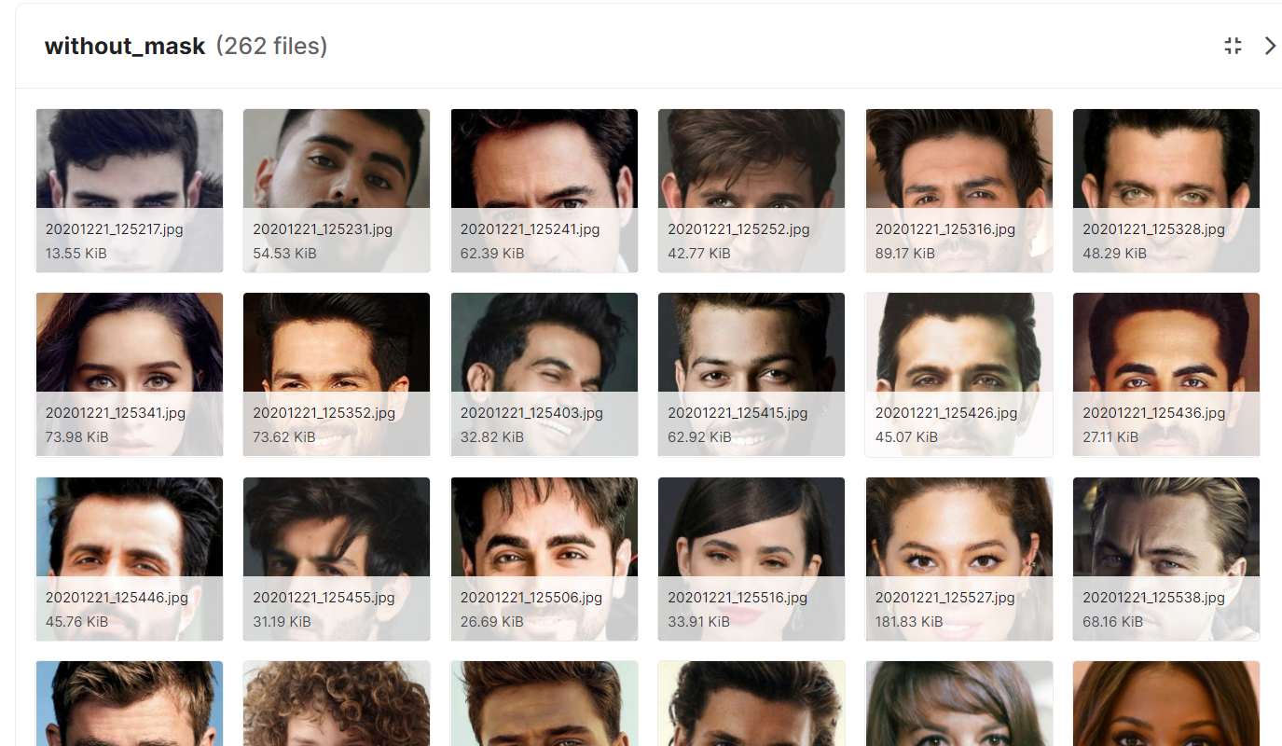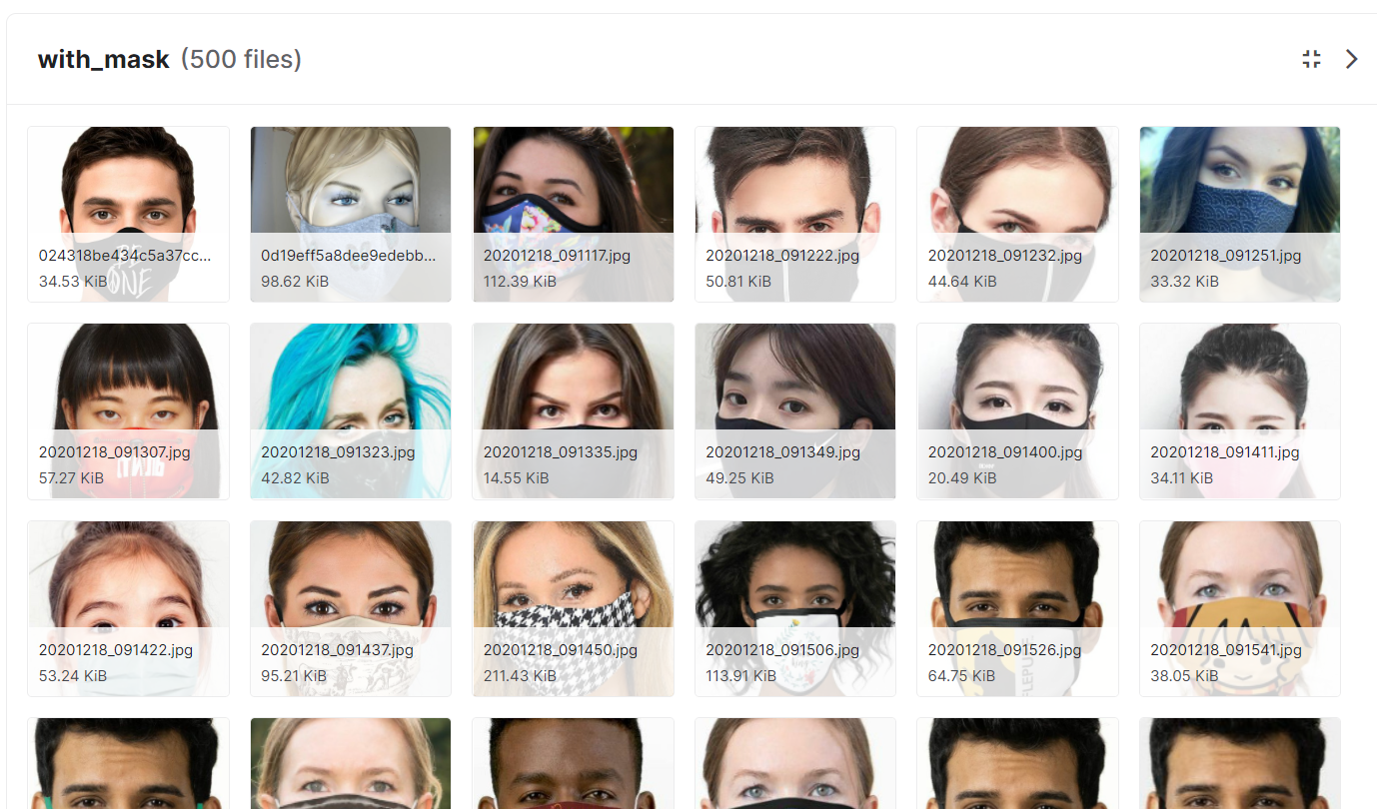

  - чем дополнили
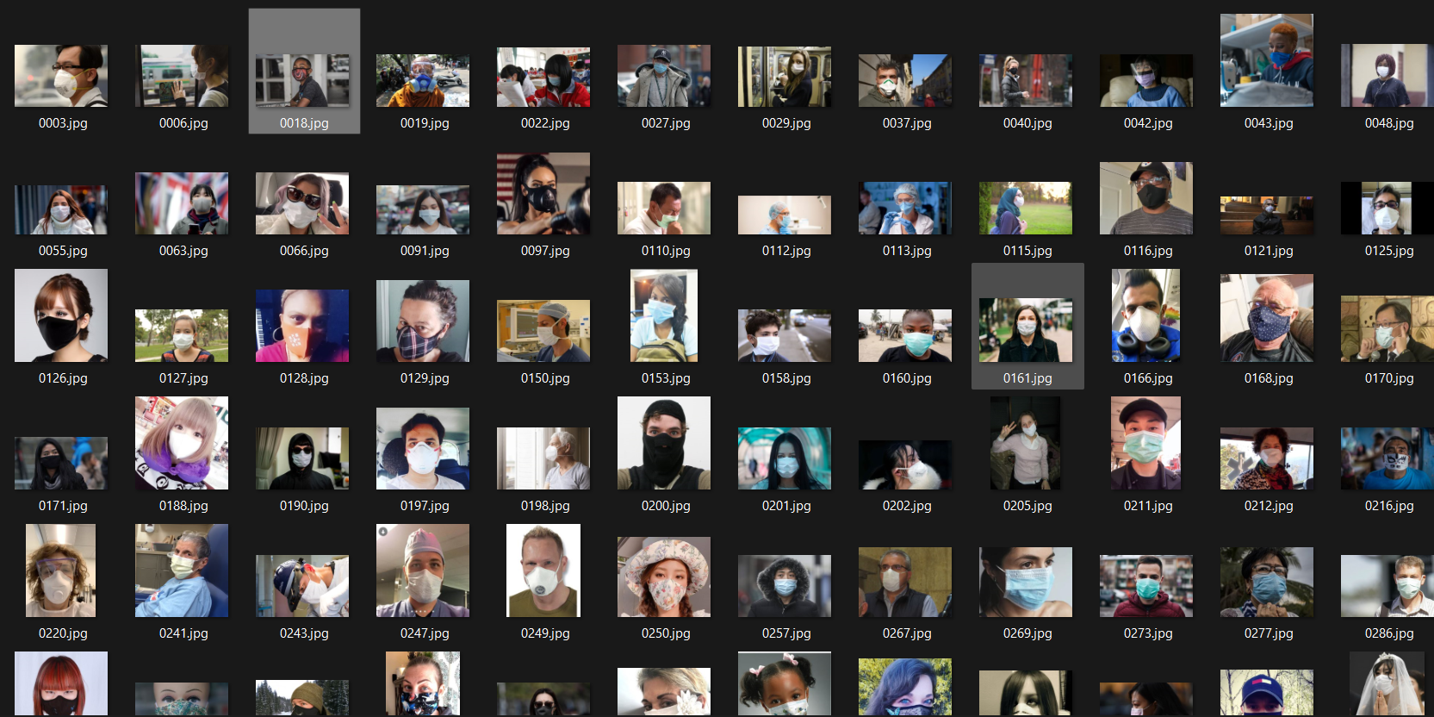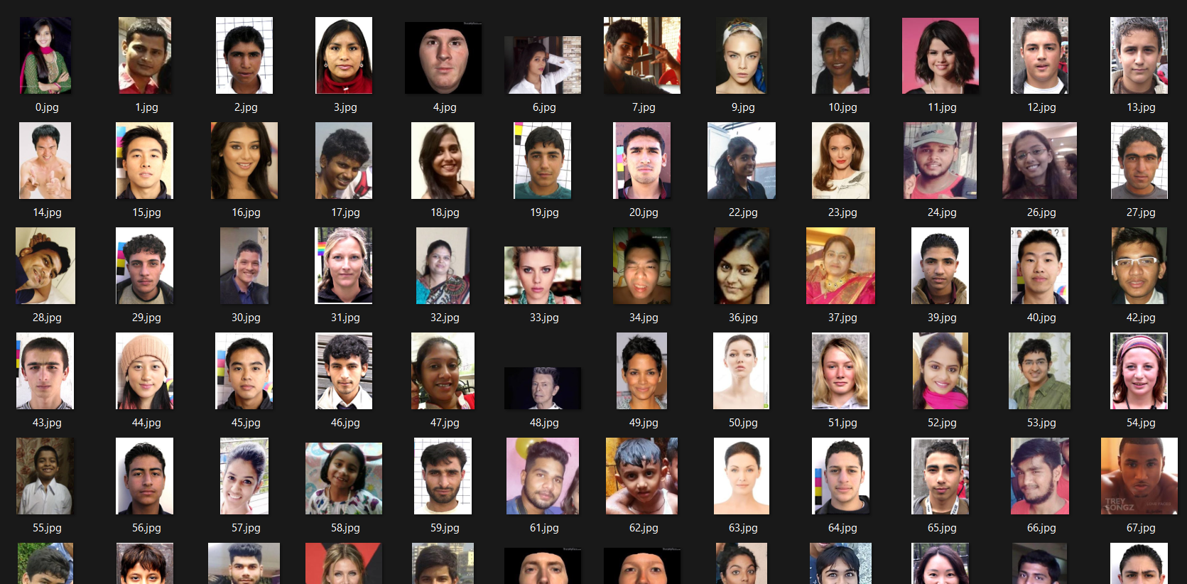

- Обучение нейронной сети.
  - Перед обучением мы убрали верхний слой
  - В ходе обучений нейронной сети, у нас возникла проблема с переобучением, но мы решили данную задачу с помощью метода ранней остановки. (В методе ранней остановки обучение прекращается в момент, когда сложность сети достигает оптимального значения. Этот момент оценивается по поведению во времени ошибки валидации.)
  - Результат обучения
- Прототип интерфейса
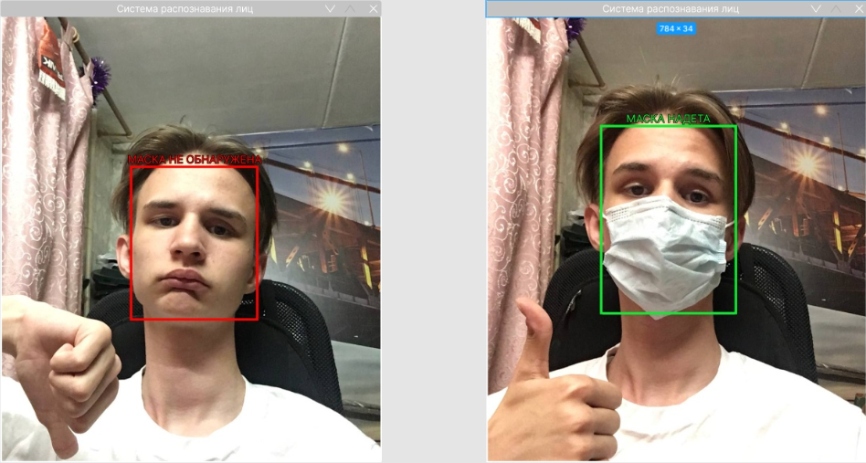

РАЗРАБОТКА СИСТЕМЫ
Алгоритм работы нейронной сети:
1) С помощью детектора найти лица на изображении или кадре видео;
2) Выделить лица на изображении с помощью специальной рамки;
3) Пропустить изображения через нейронную сеть;
4) Результат обработки передать функции выделения лиц;
5) Если человек в маске около его лица рисуется зелёная рамка, если без маски – красная рамка.
ЗАКЛЮЧЕНИЕ
Рассмотренные вопросы в рамках данной проектной работы, являются основными при создании нейронной сети для распознавания лиц.
Приведены определенные правила и принципы, которые позволят в дальнейшем правильно сопровождать, поддерживать, и грамотно разрабатывать новый функционал для данной нейронной сети.

Основные технические решения, которые были предложены в данной проектной работе, включают в себя следующие аспекты:
- Платформа для планирования разработки проекта – Trello. Облачная программа для управления проектами небольших групп, разработанная Fog Creek Software.
- Прототип для разработки нейронной сети – VGG 19 – сверточная нейронная сеть, построенная и обученная К. Симоняном и А. Зиссерманом в Оксфордском университете в 2014 году.
- Платформа для обучения нейронной сети– Google Colab это бесплатный облачный сервис на основе Jupyter Notebook. Google Colab предоставляет всё необходимое для машинного обучения прямо в браузере, даёт бесплатный доступ к невероятно быстрым GPU и TPU.
- Платформа для выгрузки и хранения кода, а также датасета - Google Disk
- Платформа для создания макета и дизайна программы - Figma. Онлайн-сервис для разработки интерфейсов и прототипирования с возможностью организации совместной работы в режиме реального времени.

Кроме вышеупомянутых технических решений, позволяющих разработать и доработать функционал нейронной сети по распознаванию лиц, в проектной работе затрагиваются обязательные вопросы результативного обучения нейронной сети, качественного распознавания лица на изображении и повышения точности работы программы.
В итоге представлен автоматизированный продукт, позволяющий потребителю:
- Улучшить контроль посещения общественных мест.
- Проследить за соблюдением санитарных мер в режиме реального времени.
- Упростить работу должностных лиц, следящих за контролем и соблюдением санитарных мер в различных учреждениях и заведениях.
К недостаткам можно отнести разработку нейронной сети не с нуля, распознавание лиц только на изображении и неспособность программы занести нарушителей порядка в какой-либо список, для применения последующих санкций. Все эти минусы вызваны недостатком времени, поэтому вышеперечисленные недостатки можно доработать, используя предложенный подход и быстро адаптировать для различных условий.
Разработка нейронной сети, позволяющей в режиме реального времени определять наличие маски на лице того или иного человека. Исходя из поставленной цели, в работе были определены следующие задачи:
- Изучить язык программирования Python и библиотеки Python для работы с нейронными сетями, компьютерным зрением и обработкой изображений
- Сформировать набор данных для обучения нейронной сети
- Изучить строение нейронных сетей и выбрать нейронную сеть для дальнейшего обучения
- Обучить нейронную сеть распознавать наличие или отсутствие маски на лице
- Создать прототип приложения, позволяющего определять лица на изображении
Так как это первый серьезный проект по теме “машинное обучение” для каждого из участников нашей команды, мы отнеслись к нему со всей серьезностью, приложив все усилия для достижения поставленной цели. Однако, ввиду недостатка времени и знаний в столь обширной теме, как нейронные сети, не все идеи были реализованы. Несмотря на это, все цели и задачи, поставленные вначале написания данной проектной работы, были полностью выполнены и освещены.

СПИСОК ЛИТЕРАТУРЫ
1) Ссылки на статьи:
Нейросети в большом городе. Разбираемся, как они помогают идентифицировать людей, и запускаем собственную нейросеть:
- https://habr.com/ru/company/skillfactory/blog/536410/
Глубокое обучение и нейронные сети с Python и Pytorch, введение:
- https://pythonist.ru/glubokoe-obuchenie-i-nejronnye-seti-s-python-i-pytorch-vvedenie-chast-i/

2) Ссылки на курсы:
Обработка изображений, автор - Высшая школа экономики (НИУ ВШЭ):
- https://stepik.org/course/1280/info
Нейронные сети и компьютерное зрение, автор - Samsung Research Russia Open Education:
- https://stepik.org/course/50352/info
Программирование на Python, автор - Bioinformatics Institute:
- https://stepik.org/course/67/info
Библиотека OpenCV(библиотека алгоритмов компьютерного зрения, обработки изображений и численных алгоритмов общего назначения с открытым кодом):
- https://opencv.org
Библиотека dlib:
- http://dlib.net
- http://dlib.net/python/index.html#classes

